Третий этап индивидуального проекта

Операционные системы

Серёгина Ирина Андреевна

Содержание

# 1 Цель работы

Продолжить редактирование сайта, добавить ещё больше информации о себе.

# 2 Задание

1. Добавить информацию о навыках
2. Добавить информацию об опыте
3. Добавить информацию о достижениях
4. Добавить пост о прошедшей неделе
5. Добавить пост о легковесных языках разметки

# 3 Выполнение лабораторной работы

1. Изменяю информацию о своих навыках (рис. fig. 1).

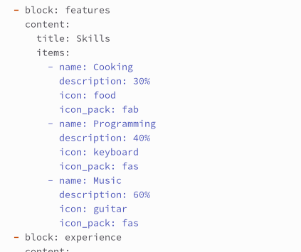

Рис. 1: информация о навыках

1. Изменяю информацию о своем опыте (рис. fig. 2).

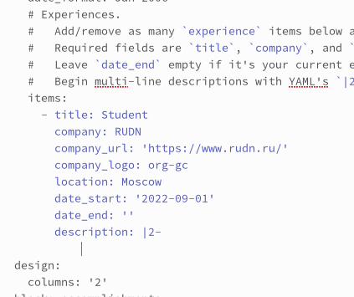

Рис. 2: информация об опыте

1. Удаляю информацию о достижениях (рис. fig. 3).

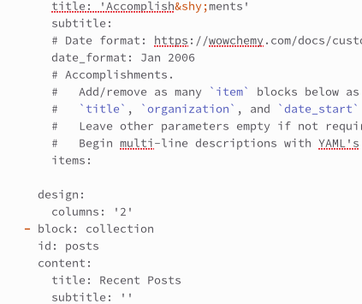

Рис. 3: информация о достижениях

1. Так изменения выглядят на сайте (рис. fig. 4).

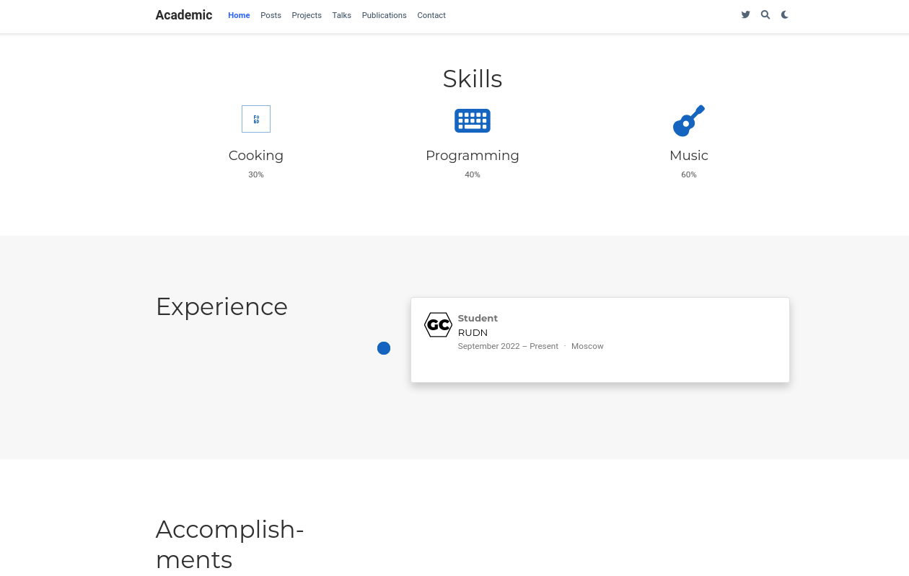

Рис. 4: изменения на сайте

1. Пишу пост о прошедшей неделе (рис. fig. 5).

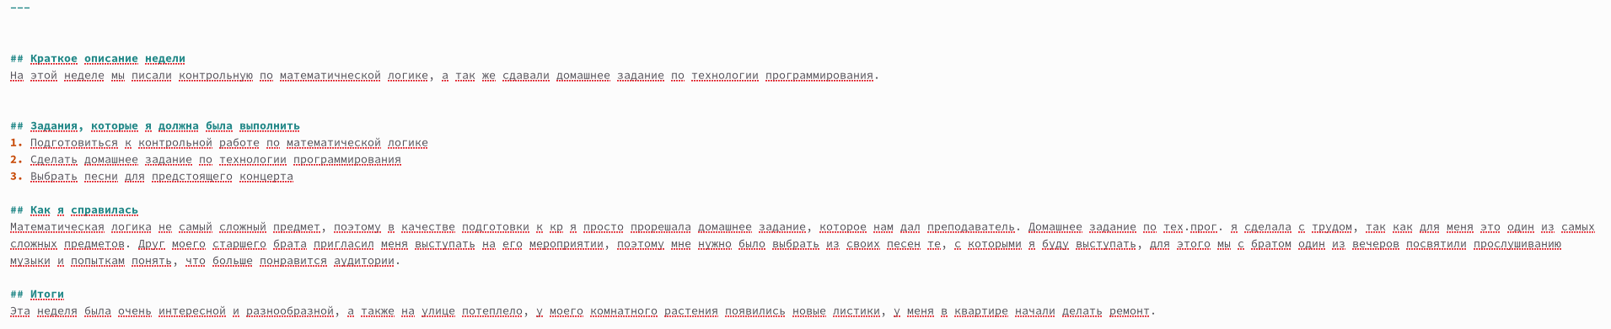

Рис. 5: пост о прошедшей неделе

1. Пишу пост о легковесных языках разметки (рис. fig. 6).

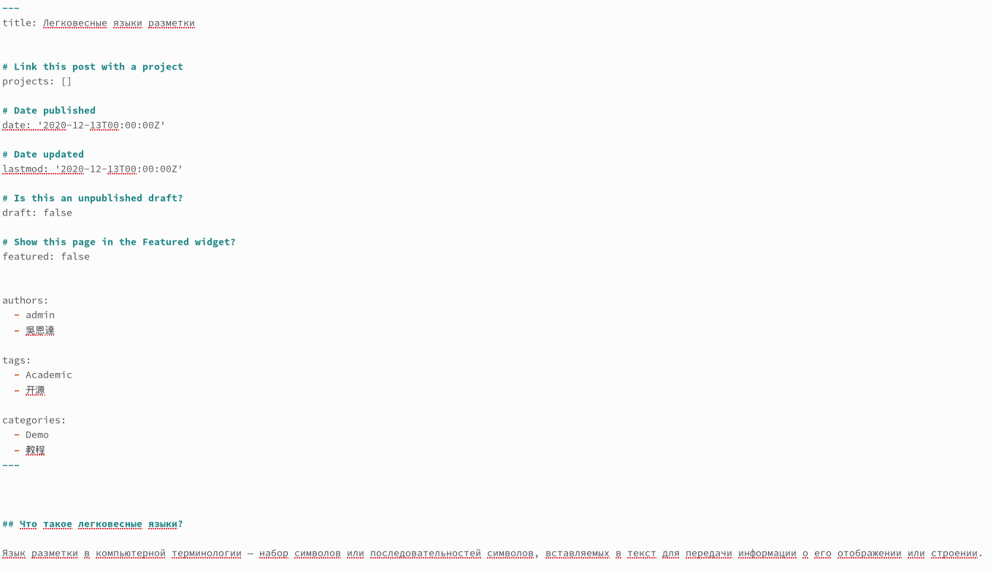

Рис. 6: пост о легковесных языках разметки

1. Посты добавились на сайт (рис. fig. 7).



Рис. 7: изменения на сайте

# 4 Выводы

Я отредактировала сайт, добавила всю необходимую информацию.

# Список литературы